附件2：
2020年南京市慈善总会“圆梦行动”
爱心车票申请表
时间：
申  请  人  基  本  信  息 | 姓名 |  |  |  | 性别 |  | 年龄 |  |  |  | 身份证号
 | 录取高校名称 |  |  |  |  |  |  |  | 录取高校  所在地
 | 车票区间  （起始站-终点站） |  |  | —— |  |  |  |  |  | 单程票价 |  | 元
 | 家庭住址 |  |  |  |  |  |  |  |  | 联系电话
获资助方式 |  | 方式一 | 交通银行借记卡姓名  （姓名须与申请人姓名相符） |  |  |  |  |  |  | 开户行
交通银行借记卡卡号
（须为申请人借记卡）
 |  | 方式二 | 支付宝帐号  （须实名且与申请人姓名相符）
车票
图片
申请人 |  |  |  |  |  |  |  | 南京市慈善总会审核意见
申  申申请人签名：  时间： 年 月 日 |  |  |  |  |  |  |  | （盖章）  年 月 日

填表说明：
- 南京银行慈善“圆梦行动”是南京市慈善总会和南京银行共同开展的慈善项目。项目针对本市城乡低保户家庭和孤儿，及事实无人抚养儿童中,参加2020年普通高考，被本科批次录取的大一新生(含国家教委统一发放毕业证书的民办院校，不含成人高考)，对口单招提前录取的本科批次学生，每人一次性资助8000元。
2、凡2020年受资助的学生，考取外地大学的，南京市慈善总会帮助解决南京到大学所在地的汽车票或火车票（仅单程，其中高铁火车为二等座硬卧以下，含二等座），车票需与大学录取城市相符，火车票姓名及银行卡号或支付宝帐号需与录取人姓名一致。
3、表格填好后发送至邮箱njcsxmb@163.com，经南京市慈善总会审核后，购票款直接打入受助人卡号或支付宝帐号；
- 项目截止时间：2020年9月18日，逾期南京市慈善总会将不再受理，视为自动放弃。
- 联系电话：025-84818824

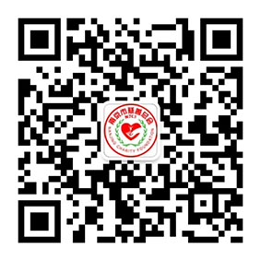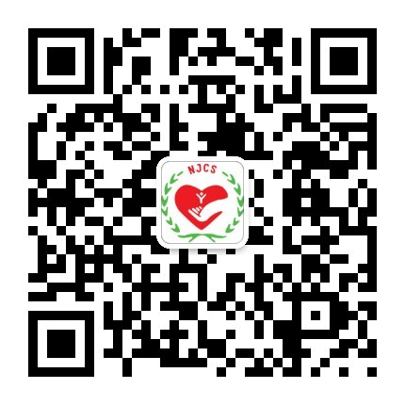
南京市慈善总会微信 南京市慈善总会微信
服务号 订阅号

